Магистерская работа. Минасян.

Оглавление

Введение 1

Обзор литературы 4

Основная часть: 8

Список литературы 9

# Введение

В последние несколько лет тема криптовалют стала очень обсуждаемой. Лежащая в основе многих криптовалют технология распределённых реестров, известная как блокчейн, которая в свою очередь впервые была описана в работе Satoshi Nakomato [19], позволяет производить финансовые транзакции между экономическими агентами без банков и иных финансовых посредников. Безопасность транзакций так же не осталась без внимания. В основу большинства криптовалют лежит процесс подтверждения транзакции, которым может быть Proof of Work или набирающая популярность технология Proof of Stake. Криптовалюты не стали полностью защищены от обмана, однако чтобы обмануть эту систему необходимо затратить колоссальное количество вычислительных и денежных ресурсов, что делает систему в той или иной степени устойчивой к обману. Такая анонимность, независимость и защищённость породила интерес к технологии блокчейн и Bitcoin.

В 2017 году криптовалюты стали известны большому количеству людей и в это же время рынок криптовалют показал невероятный рост. [20] Несмотря на то, что первая криптовалюта Bitcoin появилась в 2009, обширное обсуждение рынок криптовалют получил лишь в 2017 году, когда обменный курс на Bitcoin и другие криптовалюты показал значительный рост, чем и привлёк внимание экономистов. Более того, в различных странах сейчас пытаются интегрировать блокчейн технологии в банковскую сферу. К числу таковых относятся проект Corda, Bankchain в Индии и другие. [3] [7] [12]

Предметом данного исследования являются криптовалюты, чья рыночная капитализация по состоянию на апрель 2018 год составляет более 60% от общей капитализации рынка криптовалют – Биткойном (далее BTC) , Эфириумом ( далее ETH) и Ripple ( далее XRP). [20] )

Объект исследования: волатильность, объясняемая спекулятивными процессами описанных выше трёх криптовалют.

Данная работа *ставит целью* исследовать спекулятивную связь между тремя описанными выше криптовалютами, с перспективы влияния спекулятивных процессов на нестабильность (волатильность) на рынках этих криптовалют.

Актуальность данного исследования обосновывают следующее обстоятельства:

1. Несмотря на то, что спекулятивная составляющая рынка криптовалюты активно исследуется, спекулятивная связь на рынке слабо изучена. Спекулятивная связь между рынками криптовалюты может вызывать эффект домино, при котором та или иная криптовалюта подвергается спекулятивным процессам из-за другой криптовалюты, что, в свою очередь, является мультипликативным фактором нестабильности на рынке криптовалюты.
2. Инвестиции в криптовалюты является высоко рисковыми инвестициями, аналогично инвестированию в фиатные валюты. Данное исследование может помочь инвесторам диверсифицировать портфель криптовалют таким образом, чтобы минимизировать риски, связанные со спекулятивными составляющими инвестирования в описанные три криптовалюты.
3. Данное исследование может помочь для определения политики в отношении описанных выше криптовалют, так как поможет выявить спекулятивные криптовалюты, то есть поможет понять нестабильность для каких из описанных выше криптовалют вызывается как собственными для данной криптовалюты спекулятивными процессами, так и спекулятивными процессами на рынках других криптовалют.

Для выявления спекулятивных процессов и для моделирования волатильности, которая объяснялась бы спекулятивными процессами, мы будем использовать AR-GARCH модели с опорой на исследование 2017 года по спекулятивным процессам на рынке Bitcoin [4].

Для описания тестируемых гипотез, стоит заметить, что для анализа спекулятивных связей между криптовалютами, необходимо первоначально выявить, действительно ли та или иная криптовалюта подвержена спекулятивным процессам. С учётом этого, можно сформировать гипотезы следующим образом:

Гипотезы:

1. На рынке каждой криптовалюты существуют спекулятивные процессы.
2. Спекулятивные процессы, вызывающие нестабильность на рынке криптовалюты Х влияют на спекулятивную волатильность на рынке Y, где X и Y – всевозможные сочетания без повторений из трёх описанных выше криптовалют, а именно: BTC , ETH, XRP.

Для достижения цели исследования и тестирования гипотез необходимо выполнить следующие задачи:

1. Собрать дневные данные о торгах за доступный и сопоставимый между различными криптовалютами период. Стоит отметить, что иногда биржи криптовалют закрывались, из-за чего необходимо получить данные из нескольких источников и усреднить их. Для анализа необходимо собрать данные не только по обменным курса к USD, но и объёмов торгов.
2. Произвести предобработку данных, суть которых заключается в том, чтобы привести данные к той форме, которая описана в теоретической литературе. Более подробно предобработка данных будет описана ниже.
3. На основе подготовленных данных, необходимо проверить гипотезы о том, является ли тот или иной обменный курс криптовалюты спекулятивным. Для этого будет использована необходимая теоретическая база, которая в значительной степени состоит из моделирования волатильности ARMA-GARCH моделью.
4. Для тех криптовалют, для которых будет подтверждена гипотеза о наличии спекулятивных процессов, мы попытаемся объяснить волатильность этих криптовалют как внутренними спекулятивными переменными, так и спекулятивными переменными других криптовалют.
5. После этого будут сделаны соответствующие выводы относительно протестированных гипотез и выполнения цели исследования.

Для выполнения задачи будет использоваться скриптовый язык R и язык программирования Python. Посредством Python будет производиться сбор и предобработка данных, а R будет использоватьcя для статистического моделирования.

# Обзор литературы

Как упоминалось выше, первая криптовалюта, основанная на технологии распределённых реестров появилась в 2008 благодаря статье, опубликованной под псевдонимом Satoshi Nakamoto [19]. Несмотря на то, что ещё ни разу не было зафиксировано случая мошенничества в самом процессе осуществления транзакций, система всё равно имеет лазейки, из-за которых становится пусть и очень маловероятно, но возможно совершение мошенническим операций. К основной проблеме, касающейся безопасности биткоина относятся атака 51%, суть которой заключается в том, что владелец более 50% вычислительных ресурсов в блокчейна способен изменить подменить блоки с транзакциями и тем самым совершить хищение из системы.

На сегодняшний день существует достаточно большое количество исследований, полагающих , что спрос на криптовалюты (в основном исследуется Bitcoin) является чисто спекулятивным.

Пожалуй, самым релевантным исследования с точки зрения количества цитирований является статья 2015 года “Speculative bubbles in Bitcoin markets? An empirical investigation into the fundamental value of Bitcoin” [5]. В этой работе авторы ставят цель протестировать гипотезу на наличие спекулятивных пузырей в ценах на Bitcoin. Для её тестирования они используют экономическую моделирование, описанное в [13]. Суть этого моделирования заключается в имитации курса биткоина Винеровским процессом и нахождения такого спадания курса k, который бы позволял идентифицировать разрыв спекулятивного пузыря на рынке криптовалюты. Авторы делают два предположения, а именно: 1)Внутренняя доходность Bitcoin является постоянной и 2) Волатильность ( дисперсия ) доходности является постоянной. Стоит отметить, что на наш взгляд, предположение о постоянности дисперсии доходности не соответствует реальности как для биткоина, так и для других криптовалют. В процессе анализа мы приведём визуализацию, наглядно демонстрирующую несоответствие реальности данной предпосылке. Тем не менее, на основе сделанных предпосылок авторы приходят к следующим выводам 1) Биткоин подвержен появление спекулятивных пузырей и 2) Фундаментальная стоимость Bitcoin равна 0.

Годом ранее была опубликована статья под название “ Bitcoins as an investment or speculative vehicle? A first look”, которая пыталась выявить, является ли Bitcoin хорошим инструментом для инвестирования. [2]В статье авторы с использование линейной регрессии пытались выявить, с какими факторам ассоциируется доходность Bitcoin. В качестве факторов, иными словами независимых переменных, были использованы следующие месячные изменения показателей экономики США, которые можно разделить на несколько категорий: 1) Макроэкономические: в потребительских ценах, в индустриальном производстве, в реальных расходах на месячное потребление, в безработицы; 2) Финансовые: в индексе S&P 500, курсе евро, месячные изменения доходности 10 летних облигаций казначейства США ; 3) Прочие : Различия в максимальных и минимальных значениях курса Bitcoin. [2] Авторам не удалось найти статистической значимой зависимости хотя бы одного из макроэкономических или финансовых показателей. Однако коэффициент при максимальных и минимальных значениях биткоина оказался значим. На основе ненайденной зависимости от финансовых и макроэкономических показателей, авторы делают вывод о том, что курс биткоина не описывается финансовыми и макроэкономическими показателями и, как следствие, это приводит их к умозаключению о том, что по состоянию на 2015 год рынок Bitcoin подвержен сильным спекулятивным процессам. [2] Данный вывод, на наш взгляд, не является обоснованным, так как при тестировании гипотезы о значимости коэффициентов в линейной регрессии, альтернативная гипотеза не даёт оснований делать выводы о спекулятивной природе Bitcoin, а только говорит о том, что курс биткоина плохо объясняется макроэкономическими и финансовыми показателями.

Схожий с предыдущей статьей подход описан в статье “Exploring the Dynamic Relationships between Cryptocurrencies and Other Financial Assets”. [6] В ней авторы проводят более широкий анализ и анализируют не только Bitcoin, но и Ripple и Litecoin. В статье авторы моделируют сразу несколько объектов: 1) Связь внешних рыночных шоков с шоками на рынке криптовалюты, 2) Связь между анализируемыми криптовалютами и различными экономическими показателями . Что касается первого пункта, то авторам не удаётся найти связь рыночных шоков и шоков рынка криптовалют. Для анализа второго пункта, а именно нахождения связи между анализируемыми криптовалютами, авторы строят модель для нахождения взаимосвязей как для доходностей, так и для волатильности. Отличительной особенностью этой работы является то, что они впервые изучают связь между доходностями криптовалют и их волатильностью. Волатильность анализируется Динамической Условно-Корреляционной Обобщённой Авторегрессионной Моделью Условной Гетероскедастичности ( Dynamic Conditional Correlation- AutoRegressive Conditional Heteroscedasticity или коротко DCC-GARCH) [8] , способной находить ковариационные зависимости между валотильностями различных зависимых переменных. Авторы строят эту модель для 5 переменных без добавления экзогенных переменных: доходность корзины криптовалют, доходности облигаций, доходности SP500, индексу валют, индексу товаров. Авторы выявляют структурную связь криптовалютами, однако отсутствие таковой между криптовалютами и остальными переменными модели. На основе этого, авторы делают вывод о том, что рынок криптовалют “относительно изолирован от остальных финансовых и экономическим активов” и на основе этого вывода делает предположение о том, что причиной этому могут быть спекулятивные процессы, происходящие на этом рынке. [6] Это, в свою очередь, наталкивает исследователей на интересную идею о том, что рынок криптовалюты характеризуется своим собственным   
идиосинкразический (т.е. независимым) риском, который сложно нивелировать другими финансовыми инструментами.

Исследования драйверов курса Bitcoin описано в статье ‘What are the main drivers of the Bitcoin price? Evidence from wavelet coherence analysis’ [15]. В ней авторы используют ‘анализ когерентности вейвлетов’ для моделирования временного ряда Bitcoin и приходят к следующим выводам: 1) цена биткоина формируется в том числе на основе фундаментальных факторов, а именно: использование криптовалюты в торговле и объёмами торговли криптовалюты.

Одним из важных для данной работы исследованием является статья ‘Dynamic Volume-Return Relation of Individual Stocks’, в которой авторы выявили меру (величину), способную определять спекулятивность того или иного актива. [17] На основе дневного оборота в статье выводится величина, измеряющая торговую активность в тот или иной день. В свою очередь другая величина, а именно доходность актива, умноженная на эту меру торговой активности, отражает спекулятивную составляющую в анализируемом финансовом инструменте. Интуитивно это переменная обосновывается следующим образом. Предполагается, что торговля любым активом содержит как спекулятивную, так и хэджовую составляющую. [13] Если доходность актива в текущем периоде негативно коррелирует с предыдущим периодом, то продажи активов из предыдущего периода, которые вызвали отрицательную (положительную) доходность актива в предыдущем периоде будут компенсироваться покупками(продажами) в текущем периоде, так как другие инвесторы, понимаю фундаментальную стоимость актива, захотят купить(продать) актив, тем самым обеспечив необходимую, равновесную и фундаментально обоснованную доходность в текущем периоде. Такого рода поведение характеризуется как хэджовое. Если же доходность предыдущего периода положительно коррелирована с доходностью текущего периода, то данный рынок, согласно [17], подвержен спекулятивным процессам, так как стоимость актива не восстанавливается из периода в период, а формируется консолидировано, что и вызывает спекулятивные скачки. Умножение доходности на оборот является своего рода катализатором, позволяющим переменной выявлять спекулятивные процессы. Данное предположение было протестировано и подтверждено на курсе публичных компаний NYSE и AMEX.

Описанная выше статья легла в работу исследования ‘Price dynamics and speculative trading in bitcoin’. [4] В этой статье используется величина спекуляции на рынке, обоснованность и содержательность которой доказывается в [17]. Однако в статье [4] авторы пытаются найти зависимость между спекулятивной переменной и волатильностью Bitcoin. Авторы находят отрицательную зависимость и тем самым делают вывод о том, что рынок Bitcoin ведёт себя больше, как не спекулятивный, нежели спекулятивный.

Фундаментальное исследование спекулятивных процессов на рынке Bitcoin описано в статье 2017 года ‘Price dynamics and speculative trading in bitcoin’. [4] В этой статье ставится цель исследовать, связана ли волатильность со спекулятивной торговлей биткоином. Однако авторами не удаётся найти связь между спекулятивной торговлей и волатильностью. Данное предположение о природе переменной, равное доходности актива помноженной на дневную торговую активность, авторы делают с основной на статью ‘Dynamic Volume-Return Relation of Individual Stocks’ [17].

В рамках данного исследования актуальным так же является статья ‘Volatility estimation for Bitcoin: A comparison of GARCH models’ [14]. В ней авторы ставят целью из нескольких моделей, описывающих волатильность Bitcoin, найти такую, которая была бы наилучшей на основе трёх информационных критериев, а именно: AIC (информационный критерий Акайке), BIC (байесовский информационный критерий), HQ (информационный критерий Hannan–Quinn). Оптимальным оказывается модель AR-CGARCH модель ( компонентная авторегрессионная GARCH модель) [14] [16]

# Основная часть:

## Теоретическая модель

В данной работе мы будем следовать теоретическому объяснению спекулятивных процессов, описанных в [17] и затем использованных для моделирования в [4]. Для каждой из криптовалют (Bitcoin, Ethereum, Ripple) будут построены следующие модели.

В соответствии со статьями [17] [4]

- измеритель торговой активности за последние 50 дней, в котором убран тренд.

$turn_{t}$-объём продаж криптовалюты в момент времени t.

$0.00000255$– константа, позволяющая избавиться от проблемы взятия логарифма от 0 в случае, когда объём продаж оказывался нулевым.

Стоит отметить, что при вычислении оборота мы не нормируем его на количество выпущенной криптовалюты, как это делалось для анализа Bitcoin [4] или курса акций [17] по причине того, что у криптовалюты Ethereum отсутствует такая информация. Мы так же не нормируем Bitcoin и Ripple на количество выпущенной валюты по двум причинам: во-первых, количество выпущенной (сгенерированной) валюты подвержена нелинейному строгому тренду, который нивелируется при дневном анализе, во-вторых, чтобы проводить анализ в сопоставимых единицах измерения.

Следуя [4] мы будет моделировать волатильность AR-GARCH моделью, в которой AR часть выглядит следующим образом

$$R_{t}=θ_{0}{+θ_{1}R_{t-1}+θ_{2}R_{t-1}*v_{t-1}}+ε_{t}$$

$$ε_{t}=z_{t}* σ_{t}$$

$$z_{t}\sim N\left(0,1\right)$$

Где $R_{t}*v_{t}$– переменная, отражающая спекулятивную составляющую во временном ряду.

Тип GARCH модели будет определён для каждой криптовалюты отдельно и будет выбран на основе сравнения критериев AIC (информационный критерий Акайке), BIC (байесовский информационный критерий), HQ (информационный критерий Hannan–Quinn) подобно тому, как это было сделано в [14]. Мы будет рассматривать модели GARCH(p, q) с параметрами p и q равными 1, так как доказано, что для большого количества временных рядов обменных курсов параметры p,q>1 не превосходят по объясняющей способности способности модель GARCH (1,1) . [11]

Для каждой криптовалюты, GARCH модель будет выбираться из следующего списка моделей:

1. Обычная GARCH модель [8]
$$σ_{t}^{2}=α_{0}+α_{1}*ε_{t-1}^{2}+β_{1}*σ_{t-1}^{2}$$

2. Компонентная GARCH модель [16], [10]
$$σ_{t}^{2}=q_{t}+α_{1}*{(ε}_{t-1}^{2}-q_{t-1})+β_{1}*{(σ}_{t-1}^{2}-q_{t-1})$$

$$q_{t}=ω+ρq_{t-1}+φ(ε_{t-1}^{2}-σ_{t-1}^{2})$$

3. Ассиметричная и нелинейная GARCH модель [9]

$$σ_{t}^{2}=ω_{t}+α_{1}*{\left(ε_{t-1}-θσ_{t-1}\right)}^{2}+β_{1}*σ_{t-1}^{2}$$

Причина выбора именно среди этих трёх моделей в следующем: обычная GARCH модель отражает простоту интерпретации и анализа, компонентная GARCH модель была выявлена наилучшей для анализа волатильности Bitcoin без экзогенных переменных в статье [14], а третья модель предполагает ассиметричное влияние шоков на волатильность, что может хорошо отражать возрастающую динамику криптовалют.

Как и в статье [4] мы пытаемся объяснить волатильность переменной, отражающей спекулятивные процессы, однако ограничиваемся только ей в анализе, так как преследуем целью очистить волатильность от других факторов:

$$\hat{GARCH{\left(1,1\right)}_{t}}=μ_{0}+μ_{1}R_{t-1}*v_{t-1}+ϵ$$

Где $\hat{GARCH{\left(1,1\right)}_{t}}$– оценка волатильности в момент времени t.

После оценки модели мы получим $\hat{\hat{GARCH{\left(1,1\right)}_{t}}}$– оценка объяснённой волатильности, объяснённой спекулятивными процессами.

Для каждой пары X,Y из 3 описанных выше криптовалют далее проверяется тест Гранжера на причинность спекулятивной волатильности

$$H_{0}: \hat{\hat{GARCH{\left(1,1\right)}_{t,X}}} not cause \hat{\hat{GARCH{\left(1,1\right)}_{t,Y}}}$$

Если нулевая гипотеза отвергается, то волатильность, вызванная спекулятивными процессам для одной криптовалюты, влияет на спекулятивную волатильность другой криптовалюты.

## Используемые данные

Для анализа мы будет пользоваться следующими данными, доступными в открытых источниках. В качестве временного диапазона для анализа мы используем период с 27.09.2015 по 05.05.2018 в дневной разбивке.

Данные по разным криптовалютам мы собираем из нескольких открытых источников. Общими в структурах выгрузки данных является то, что все криптовалюты содержат следующие колонки: 1) дату торгов, приведенную к UTC 0, 2) цену открытия, закрытия, максимальную, минимальную 3) Объём торгов на конкретной бирже. [21]

Данные обменного курса по Bitcoin/USD мы выгружаем, используя библиотеку “quandl” на языке программирования Python и скачиваем с биржи “Bitstamp”. Данные обменных курсов по остальным криптовалютам к тому же доллару США, а именно Ripple и Ethereum, мы выгружаем используя реализованное API с биржи “Poloniex”. [1] Собрав данные в единую таблицу, мы добавляем переменную, отражающую спекулятивные процессы, которая была описана выше. После этого мы находим дневные доходности криптовалют. Собранные и готовые к анализу данные, а так же написанные для дальнейшего анализа скрипты, мы публикуем на GitHub в открытом доступе. [18]

## Описательная статистика

В данном подразделе мы проиллюстрируем релевантные для данной работы свойства в данных.

Одним из интересных характеристик для наблюдения являются плотности (гистограммы) распределения доходности трёх анализируемых криптовалют.

Рисунок 1. Плотности распределения доходностей трёх криптовалют.

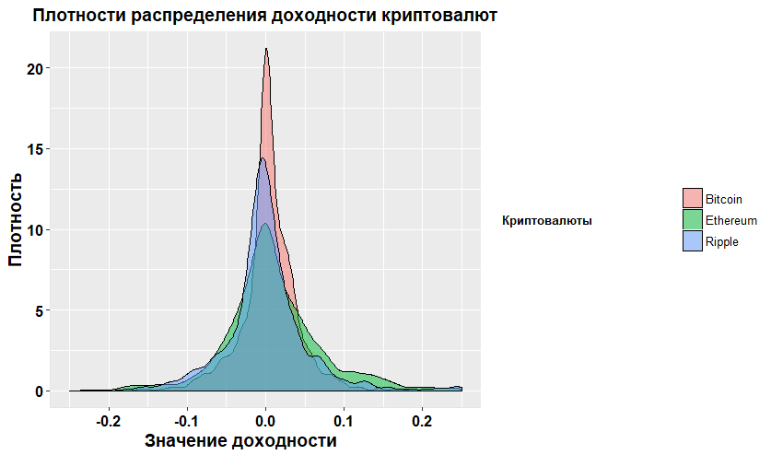

Как видно из распределений, самую нестабильную криптовалюту в терминах дисперсии показывает Ethereum, так как у её плотности распределения меньше массы сосредоточено в центре и толще хвосты, по сравнению с другими криптовалютами. Однако в целом видно, что распределения доходностей симметричны с небольшими выпуклостями в хвостах. Поэтому, скорее всего, будут использоваться симметричные GARCH модели, однако точный ответа на этот вопрос мы дадим в следующем разделе.

Далее в работы мы будем использовать некоторую переменную, которую мы будем называть спекулятивной, в том смысле, что она отражает спекуляции на рынке. Вы мы описывали эту переменную в формуле ( $R_{t}*v_{t})$, однако в данной работе мы не будем доказывать то, что данная переменная может отражать спекулятивную составляющую в финансовом активе, так как это сделано в статье [17]. Однако для данной работы является важным интуитивное объяснение этой переменной. Для достижения этой цели проанализируем поведение этой спекулятивной переменной на примере Bitcoin. На рисунке 2 представлен график, на котором изображено три временных ряда: дневная доходность Bitcoin, курс Bitcoin к USD, спекулятивная переменная. По графику видно, что спекулятивная переменная меньше реагирует на изменение условной дисперсии в доходности, которая наблюдалась в 2017 году, однако сильнее и совпадает с некоторыми пиками для доходности. Такое происходит, когда изменение доходности и оборота положительны и достаточно велики. Теоретически это обосновывается следующим образом. Если курс криптовалюты значительно повышается вместе с объёмами, значит произошло одно из следующих: 1) рынок переоценил фундаментальную стоимость актива 2) на рынке ажиотаж относительно покупки криптовалюты. Предположим, что потребительский спрос на криптовалюту не может привести к такому явлению. Переоценка фундаментальной стоимости, то есть такой стоимости, которая может приносить фиксированный и стабильный доход, как нам кажется , для биткоина незначительна, так как криптовалюта не обещает никаких платежей (в отличие от дивидендов у акций). Соответственно основная причина такого одновременного значительно изменения в объёме(обороте ) и цене – спекулятивная составляющая. Если хотя бы одна из двух величин, а именно оборот или цена, изменились не сильно, то спекулятивная составляющая будет менее заметно, чем в случае совместного сильного изменения обеих. Это и можно наблюдать по Рисунку 2, где спекулятивная переменная характеризуется большими всплесками в некоторые промежутки, однако уровень вариации у неё ниже, чем у доходности.

Рисунок 2. Временные ряда для Bitcoin.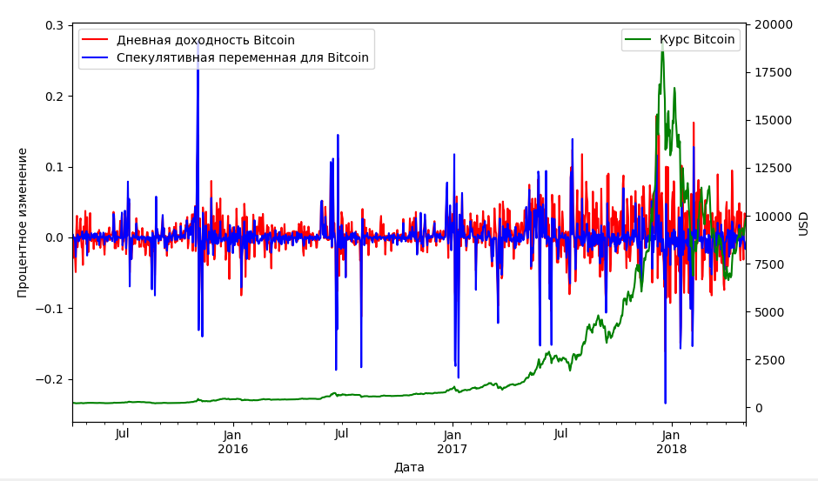

## Оценивание моделей

### Выбор подходящей GARCH модели для каждой криптовалюты.

Первой поставленной перед нами задачей является выявление наилучшей модели среди обозначенных GARCH моделей. Ниже представлена таблица с необходимыми информационными критериями для определения наилучшей модели для каждой криптовалюты.

Таблица 1 – Информационные критерии для разных GARCH моделей и разных Криптовалют

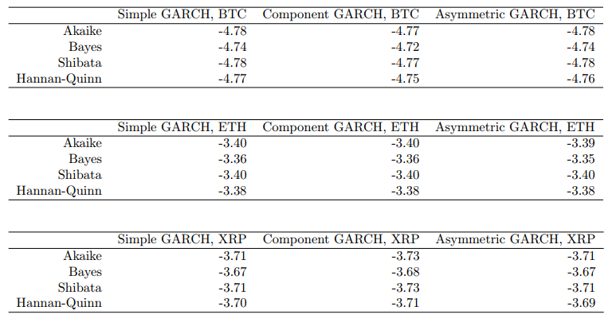

По таблице видно, что для Bitcoin (BTC) наилучшей моделью, описывающей дисперсию доходности, является Simple (обычная) GARCH модель, так как все информационные критерии по этой модели не больше, чем по другим моделям. Аналогичная ситуация и для Ethereum (ETH). В случае Ripple (XRP) наилучшей из моделей является компонентная GARCH модель, так как по этой модели информационные критерии меньше, чем по другим моделям.

### Оценивание GARCH моделей для каждой криптовалюты

Для ответа на вопрос о существовании спекулятивных процессов на каждом из рынка криптовалюты, мы оцениваем соответствующие GARCH модели. Изначально, мы сделали предположение о том, что $$z_{t}\sim N\left(0,1\right)$$

Однако из-за того, что истинная матрица ковариационная матрица нам неизвестна, мы ,будем использовать распределение Стьюдента. Степени свободы будут подбираться в алгоритме автоматические в используемом нами пакете ‘rugarch’.

После оценки GARCH моделей для каждой криптовалюты, мы получаем следующую таблицу оценок коэффициентов для каждой криптовалюты, в которой стандартные ошибки устойчивы к гетероскедастичности и автокорреляции.

Таблица 2 – оценки коэффициентов GARCH моделей для трёх криптовалют.[1]

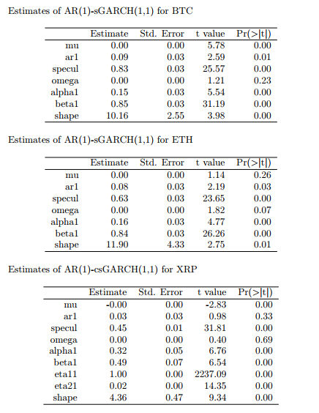

В Таблице 2 спекулятивная переменная “*specul*” статистически значима для каждой из 3 криптовалют. В соответствии с исследованием спекулятивных процессов на рынке акций [17], если коэффициент при спекулятивной переменной положителен, то рынок является спекулятивным. Таким образом, следуя подходу, описанному в [17] , мы нашли необходимое условие для доказательства того, что обменные курсы каждой из трёх описанных криптовалют к USD , скорее всего, формируется на основе спекулятивных процессов, а именно мы нашли положительную значимость коэффициента при спекулятивных процессах. Стоит так же отметить, что наш вывод идёт в разрез с выводом из статьи [14] , где авторы аналогичным способом показывают, что курс биткоина не является спекулятивным. Возможно, причина этого заключается в том, что мы используем новый и совершенно другой временной диапазон, так как мы анализируем с 2015 года данные, а в статье [4] до 2015 года, однако определение точной причины противоположных выводов выходит за рамки данного исследования.

Однако необходимо проверить модели на предмет неправильно спецификации. В приложении 1 приведены результаты тестов на хорошую объясняющую способность моделей, проведённый с помощью теста Пирсона. Для каждой из моделей не отвергается гипотеза о хорошей подгонки моделей под данные. Так же там приведены результаты других тестов, а именно тест Ниблома на стабильность параметров, тест на автокорреляцию ошибок и тест на симметричность условных дисперсий. Мы предлагаем читателю ознакомиться с ними, чтобы можно было судить о релевантности полученных выводов. В основное же части работы мы приведём визуализацию диагностических метрик качества, позволяющих ответить на этот вопрос.

На рисунке 1 изображены графики величин, позволяющих проанализировать модели на предмет качеств подгонки данных.

Во-первых, как видно из QQ-графиков, остатки хорошо “ложатся” под прямую нормального распределения. Во-вторых, теоретическое распределение ошибок хорошо совпадает с эмпирическим. Это так же В-третьих, корреляция ошибок между ошибками достаточно для каждой криптовалюты либо отсутствует, либо близка к незначимости.

Рисунок 1. Визуализация качества подгонки данных

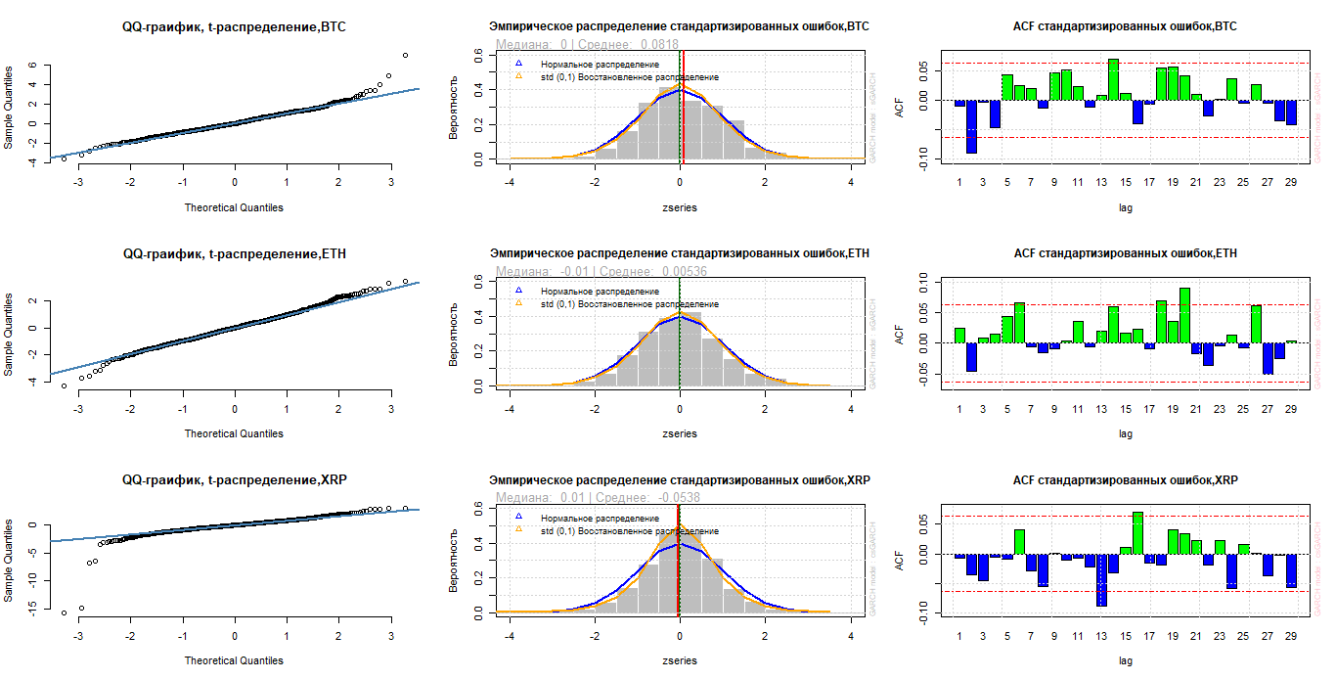

# Список литературы

x

|  |  |
| --- | --- |
| 1. | Analyzing Cryptocurrency Markets Using Python [Электронный ресурс] [2018]. URL: https:/​/​blog.patricktriest.com/​analyzing-cryptocurrencies-python/ (дата обращения: 12.5.2018). |
| 2. | Baek C., Elbeck M. Bitcoins as an investment or speculative vehicle? A first look // Applied Economics Letters, Vol. 22, No. 1, January 2015. pp. 30-34. |
| 3. | Bank-Chain: India’s first Blockchain exploration consortium launched for banks [Электронный ресурс] // Express computer: [сайт]. [2017]. URL: http:/​/​computer.expressbpd.com/​news/​bank-chain-indias-first-blockchain-exploration-consortium-launched-for-banks/​20453/ (дата обращения: 11.12.2017). |
| 4. | Blau B. Price dynamics and speculative trading in Bitcoin // Research in International Business and Finance, Vol. 43, January 2018. pp. 15-21. |
| 5. | Cheah E., Fry J. Speculative bubbles in Bitcoin markets? An empirical investigation // Economics Letters, Vol. 130, May 2015. pp. 32-36. |
| 6. | Corbet S., Meegan A., Larkin C., Lucey B., Yarovaya L. Exploring the dynamic relationships between cryptocurrencies and other financial assets // Economics Letters, Vol. 165, April 2018. pp. 28-34. |
| 7. | Corda: Designed for Commerce, Engineered for Deployment [Электронный ресурс] // R3: [сайт]. [2017]. URL: http:/​/​www.r3cev.com/​blog/​?author=5703dcfce321405cd80239ee (дата обращения: 11.12.2017). |
| 8. | Engle R. Dynamic Conditional Correlation: A Simple Class of Multivariate Generalized Autoregressive Conditional Heteroskedasticity Models // Journal of Business & Economic Statistics, Vol. 20, No. 3, Jul 2002. pp. 339-350. |
| 9. | Engle R.F., Ng V.K. Measuring and testing the impact of news on volatility // Journal of Finance, Vol. 48 , No. 5, 1993. pp. 1749–1778. |
| 10. | Ghalanos A. Introduction to the rugarch package, Vol. Version 1.3-8, Apr 2018. pp. 11-22. |
| 11. | Hansen P., Lunde A. A forecast comparison of volatility models: Does anything beat a GARCH(1,1)? // Journal of Applied Econometrics, Vol. 20, March 2005. pp. 873–889. |
| 12. | Inside R3CEV's Plot to Bring Distributed Ledgers to Wall Street [Электронный ресурс] // Coindesk: [сайт]. [2015]. URL: https:/​/​www.coindesk.com/​r3cev-distributed-ledger-wall-street/ (дата обращения: 11.12.2017). |
| 13. | Johansen A., Ledoit O., Sornette. D. Crashes as Critical Points // International Journal of Theoretical and Applied Finance, Vol. 3, No. 1, January 2000. |
| 14. | Katsiampa P. Volatility estimation for Bitcoin: A comparison of GARCH models // Economics, Vol. 158, September 2017. pp. 3-6. |
| 15. | Kristoufek L. What Are the Main Drivers of the Bitcoin Price? Evidence from Wavelet Coherence Analysis, April 2015. |
| 16. | Lee G.G.J., Engle R.F. A permanent and transitory component model of stock return volatility // Oxford University Press, 1999. pp. 475–497. |
| 17. | Llorente G., Michaely R., Saar G., Wang J. Dynamic volume-return relation of individual stocks // The Review of Financial Studies, Vol. 15, No. 4, October 2002. pp. 1005-1047. |
| 18. | Master's degree paper in R [Электронный ресурс] // GitHub: [сайт]. [2018]. URL: https:/​/​github.com/​MiVaVo/​diplom_in_R.git |
| 19. | Nakamoto S. Bitcoin: A Peer-to-Peer Electronic Cash System, 2008. |
| 20. | Top 100 Cryptocurrencies by Market Capitalization [Электронный ресурс] // CoinMarketCap: [сайт]. [2018]. URL: https:/​/​coinmarketcap.com/ (дата обращения: 1.12.5). |
| 21. | USAGE [Электронный ресурс] // Documentation on 'Quandl' data use: [сайт]. [2018]. URL: https:/​/​docs.quandl.com/​docs/​in-depth-usage (дата обращения: 2.5.2018). |

x

Приложение 1. Сравнение моделей по Информационным критериям.

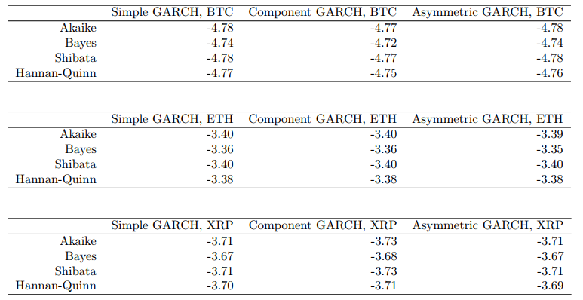

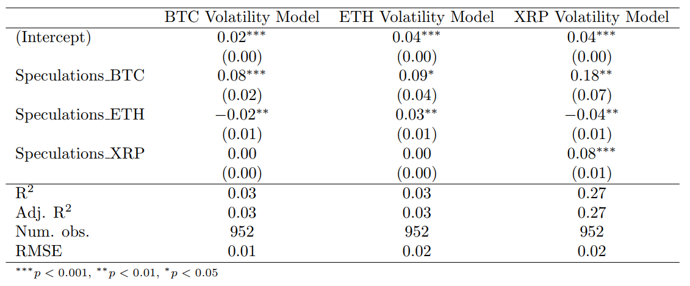

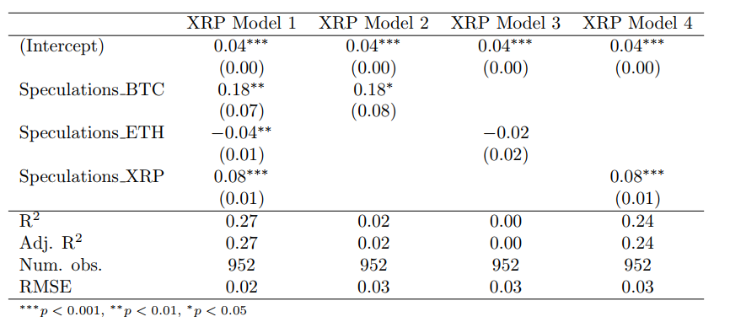

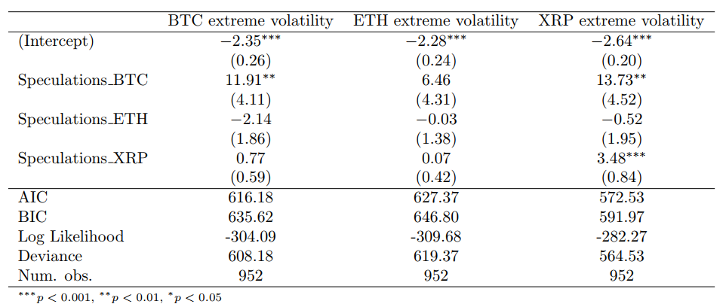

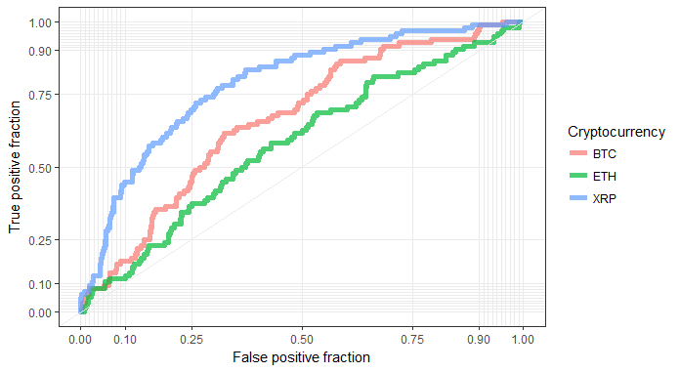

1. Спекулятивная переменная имеет наименование “specul”